Методика художественно-эстетического и технологического образования в начальной школе

НО-19

Практика

Тема : Тематическое рисование

Зимний пейзаж

Цель занятия: овладение техникой рисования тематического рисования – пейзаж (зимний пейзаж) в цвете, знакомство с методикой обучения рисования деревьев в начальной школе.
Содержание работы
- Подготовить беседу способах рисовании зимнего пейзажа (печатный доклад - электронный вариант).
- Раскрыть особенности работы с детьми младшего школьного возраста по тематическому рисованию зимнего пейзажа.
На занятии по графическим инструкционным картам и алгоритмам нарисовать зимний пейзаж в цвете. Оформить презентацию.
Форма отчетности:
- Графические инструкционные карты по рисованию зимнего пейзажа в цвете - работу выполнить и поэтапно заснять.
- Составить фрагмент урока по тематическому рисованию зимнего пейзажа в цвете.

Зимний пейзаж гуашью поэтапно с фото для детей
Морозное утро, пейзаж поэтапное рисованрие. Мастер-класс с фото
Автор: Дьякова Ольга Сергеевна преподаватель класса ИЗО МБОУДО "ДШИ" г.Оханск
Описание: данный мастер-класс будет полезен учителям ИЗО, педагогам дополнительного образования художественно-эстетической направленности, а также творческим людям.
Мне хотелось бы поделиться данным мастер-классом, он для тех, кто хотел бы попробовать себя в художественном творчестве. Работа может быть выполнении как людьми с опытом рисования, так и новичками.
Поэтапное рисование - поможет вам избежать наиболее часто встречающихся ошибок и придаст уверенности в собственных силах.
Работа выполняется без предварительного рисунка.
Назначение: использование на занятиях по рисованию, украшения интерьера или в качестве подарка.
Цель: выполнение зимнего пейзажа
Задачи: совершенствовать владение приемами и техникой работы гуашью
способствовать развитию творческих способностей
развивать чувство композиции, умение замечать и отражать в рисунке красоту природы воспитывать интерес к пейзажной живописи и аккуратность в работе
Материалы:
- гуашь
- ватман формата А-3.,
- нейлоновые кисти под номерами 2, 3, 5.
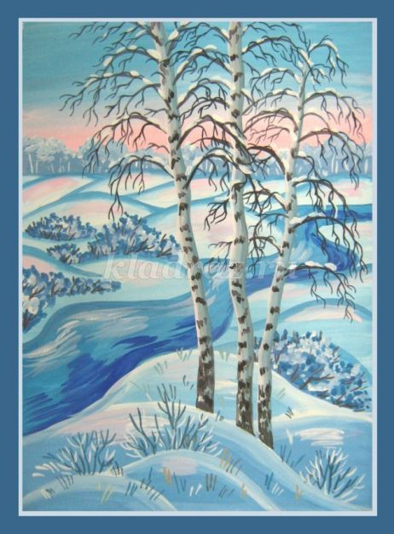

Последовательность выполнения:
Лист бумаги располагаем вертикально. Работу начинаем с проведения линий горизонта. Линяя горизонта, проходит значительно выше средины листа. Больше карандаш нам не понадобится.
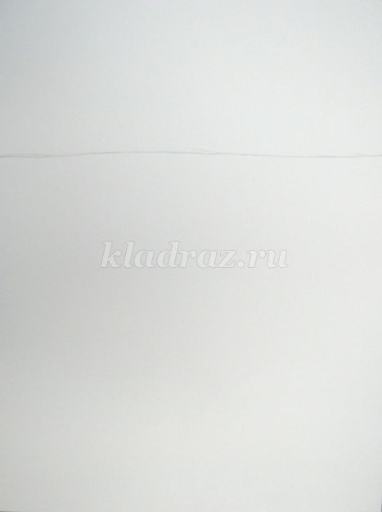
Выполняем небо двумя цветами – бледно розовым и голубым.
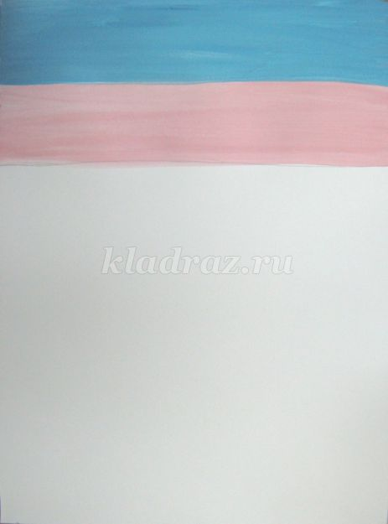
Размываем границы между цветами делая переходы более плавными.
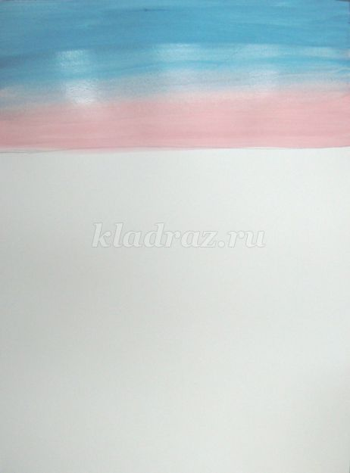

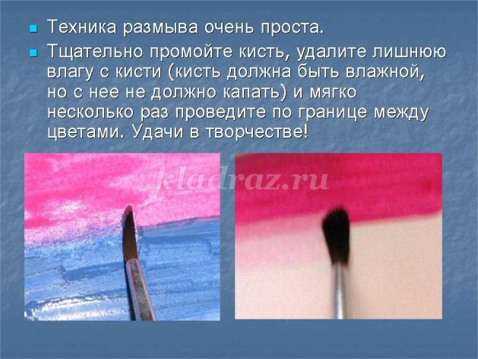
Снег выполняем тремя цветами- бледно голубым, голубым и светло синим.
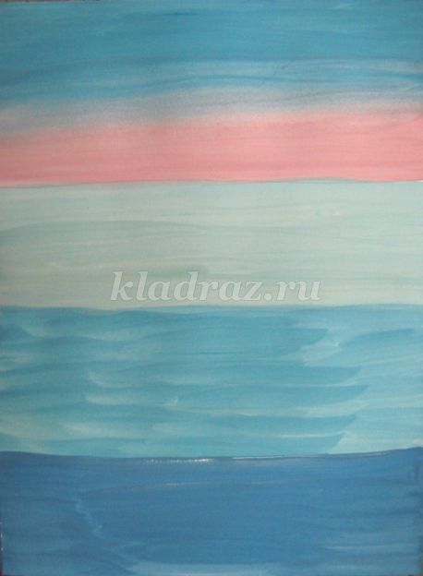
Размываем границы между цветами делая переходы более плавными.
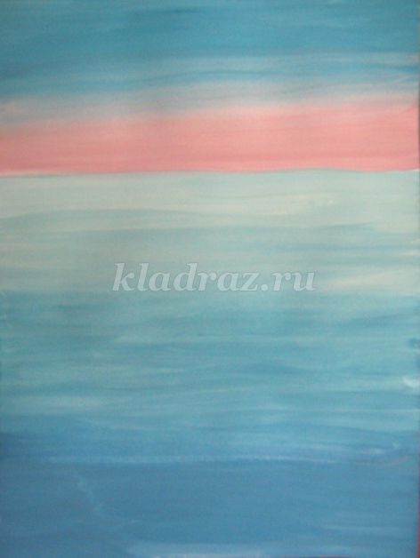
Рисуем силуэт леса на дальнем плане.
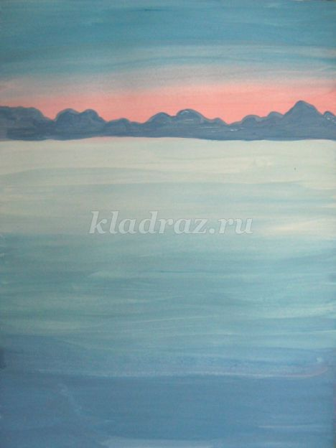
Прорисовываем лес не дальнем плане. "Набрасываем" снег на кроны и намечаем стволы деревьев белым цветом.
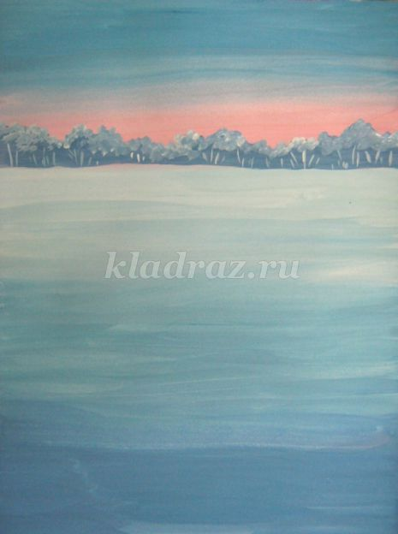
Рисуем замерзшую гладь реки, синим цветом.
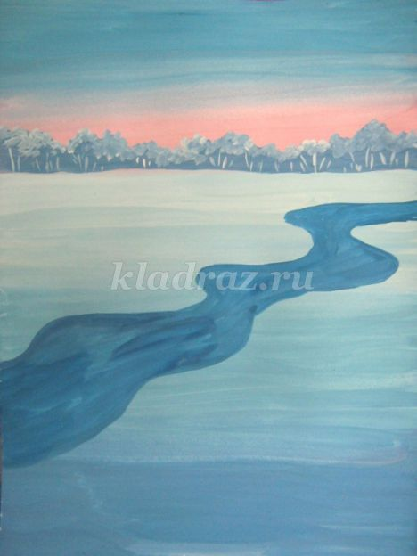
Выполняем тень и свет на поверхности реки.
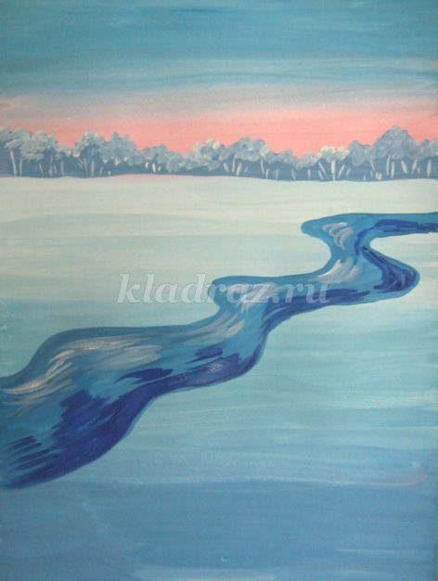
Насыщенным голубым цветом намечаем сугробы на дальнем плане.
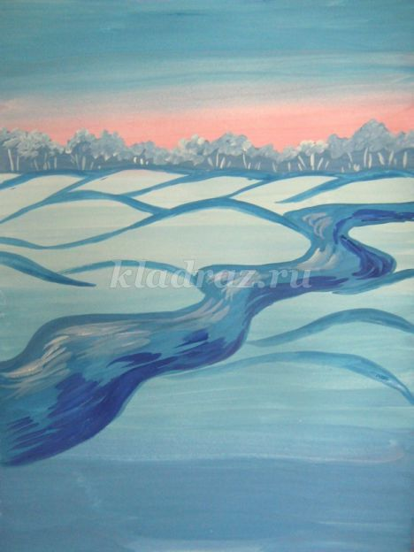
Слегка размываем мазки сугробов по нижнему контуру, делая переходы цвета более мягкими.
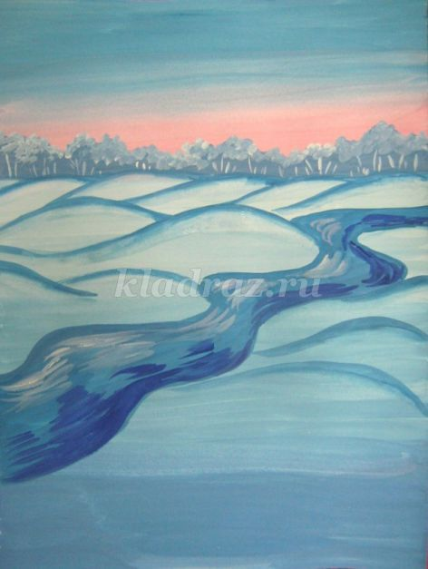
На переднем плане сугробы выполняем белым цветом.
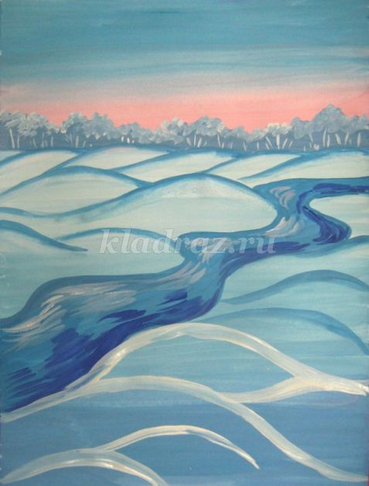
Слегка размываем мазки сугробов по нижнему контуру, делая переходы цвета более мягкими.
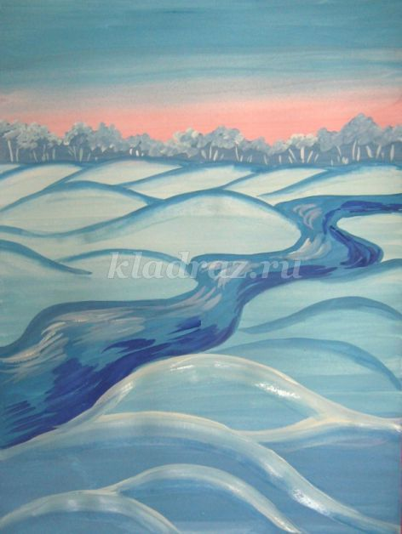
Добавляем легкие розовые блики вершины сугробов.
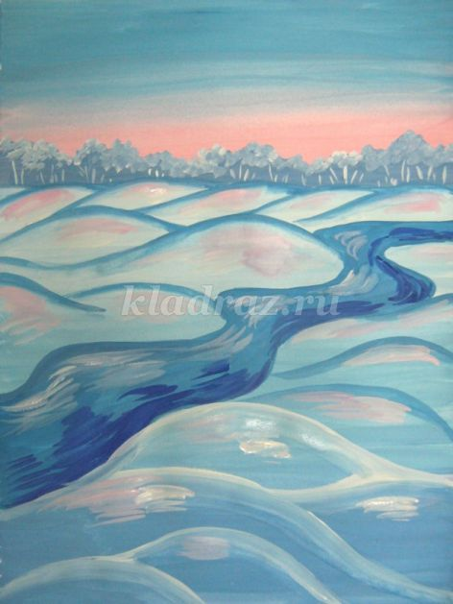
В дали на вершинах холмов, намечаем цветом силуэты заснеженных кустов.
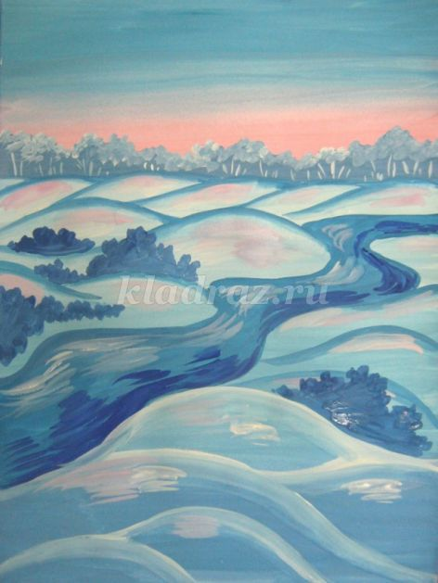
"Набрасываем" на кусты белые хлопья снега.
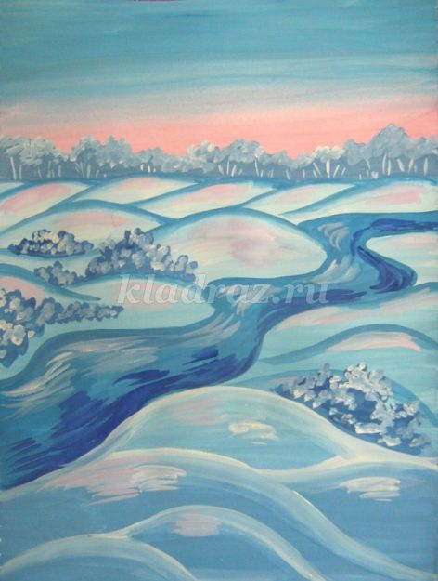
Добавляем более темные хлопья снега(синим цветом)- это придаст кустам большую естественность.
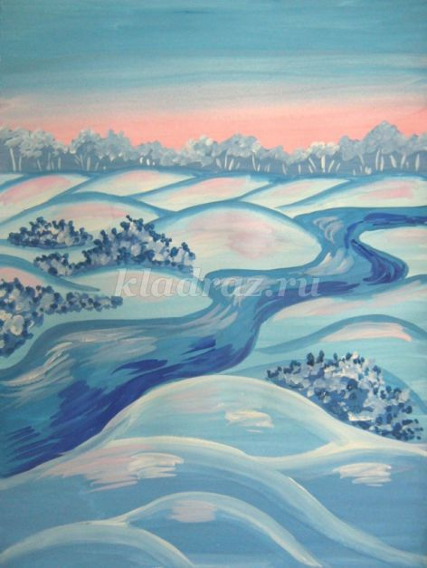
Тонкой кистью прорисовываем ветви кустарника.
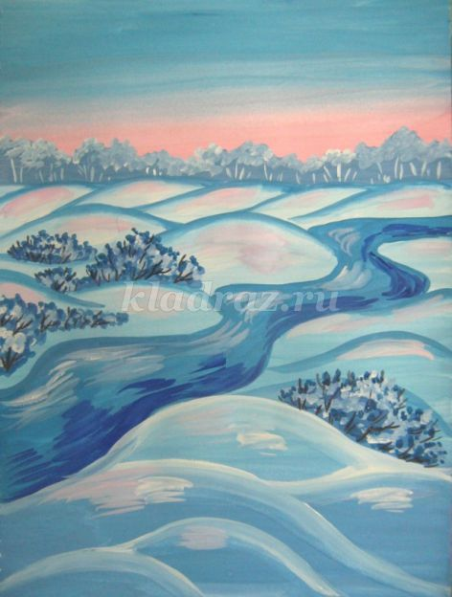
Серым цветом прорисовываем стволы берез на переднем плане.
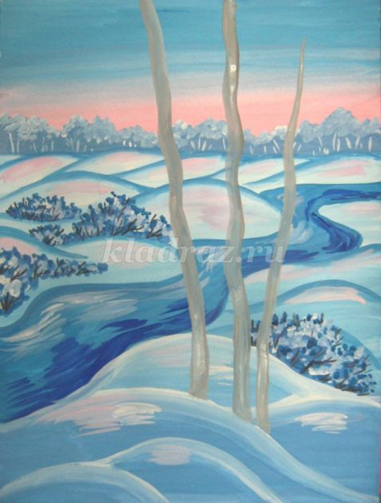
Свет на стволах выполняем белым цветом, тени темно серым.
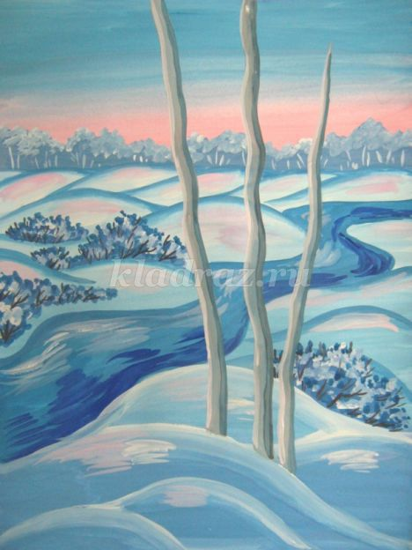
Размываем границы между светом и тенями делая переходы более плавными.
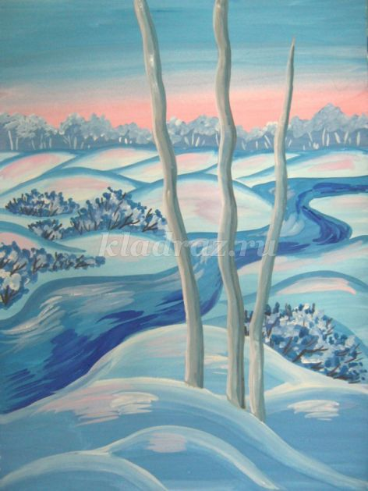
Рисуем темные пятна на стволах берез, больше пятен внизу стволов и чем выше тем пятен меньше.
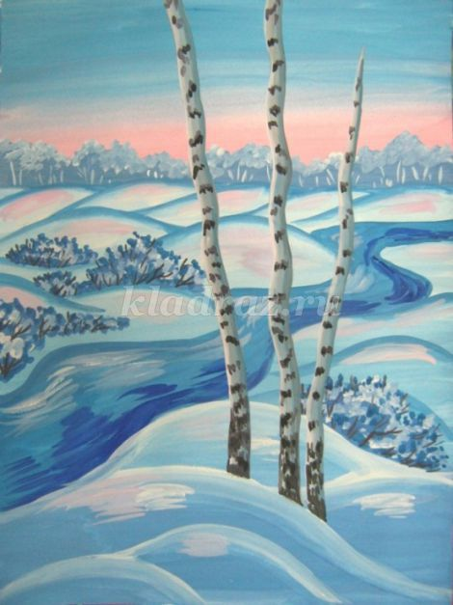
Тонкой кистью рисуем основные ветви деревьев.
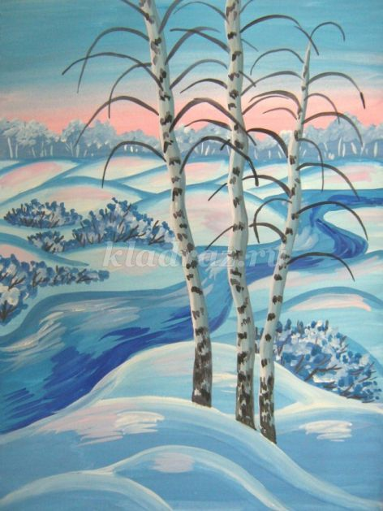
Теперь прорисовываем тонкие веточки.
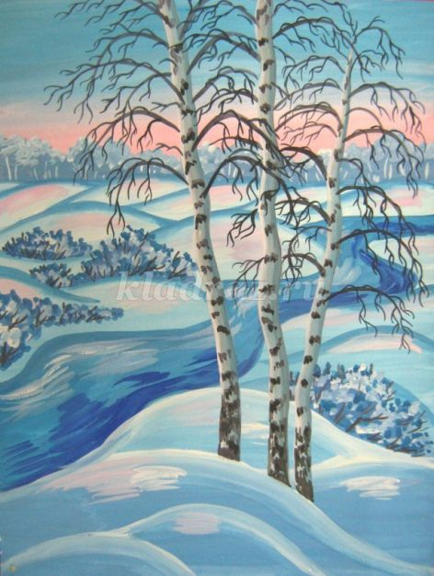
Насыщенным белым цветом, легкими мазками, рисуем хлопья снега на наиболее крупных ветвях берез.
Прорисовываем мелкие травинки на переднем плане.
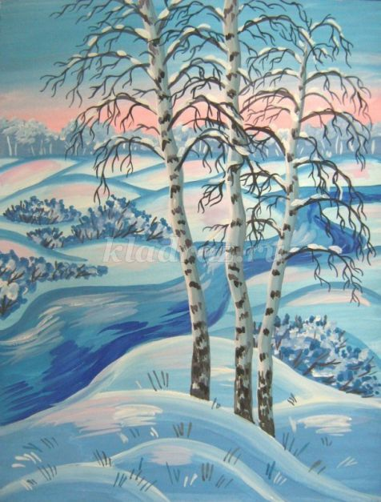
На переднем плане тонкой кистью прорисовываем кустики - синим, серым и голубым цветом.
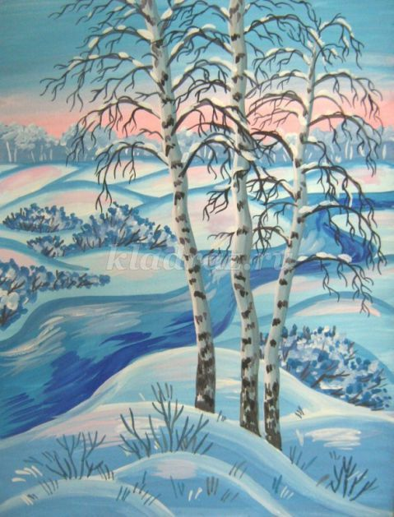
Добавляем на кустики мелкие белые веточки - это придаст им пышности и создаст эффект изморози.
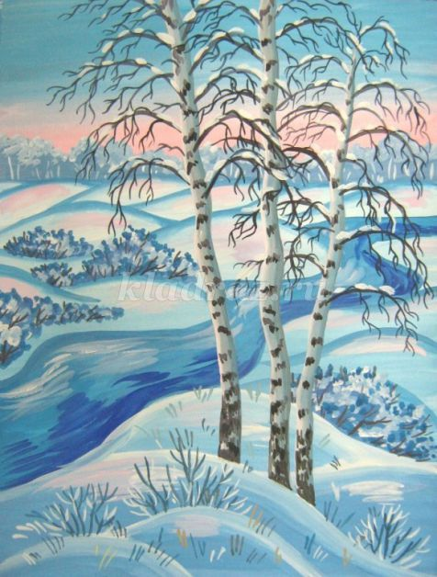
Наша работа завершена. Желаю вам творческих успехов.
https://kladraz.ru/blogs/olga-sergevna-djakova/moroznoe-utro-peizazh-guashyu-poyetapnoe-risovanie.html

Литература:
- Авсиян О.А. Натура и рисование по представлению. - М.: Просвещение, 2010. - 564с.
- Аксенов К.Н. Рисунок - М.: Панорама, 2010. - 192с.
- Артоболевский И.И. и др. Детская энциклопедия в 12т., Искусство - М.: Педагогика, 2014. - Т.12. - 576с.
- Бабанский Ю.К. Оптимизация учебно-воспитательного процесса: методические основы. - М.: Просвещение, - 2012.- 94с.
- Беда Г.В. Изобразительные средства. – М.: Просвещение, 2003. – 195с.
- Беляев Т.Ф. Упражнения по развитию пространственных представлений у учащихся. Из опыта работы - М.: Просвещение, 2013. – 112с.
- Бородулин В.И. и др. Иллюстрированный энциклопедический словарь» - М.: Большая Российская энциклопедия, 2007. – 894с.
- Вибер Ж. Рисунок и его средства - М.: Сварог и К, 2000. – 232с.
- Волков Н.Н. Композиция в живописи. – М.: Искусство, - 2007. - 98с.
- Зернова Е.С. Будущему художнику об искусстве рисунка: заметки преподавателя. – М.: Просвещение, 2006. – 258с.
- Гордон Л. Рисунок. Техника рисования - М.: ЭКСМО – Пресс, 2000. – 144с. 21.
- Гордон Л. Рисунок. Техника рисования - М.: ЭКСМО – Пресс, 2010. – 144с.
- Горяева Н.А. Первые шаги в мире искусства - М.: Просвещение, 2011. – 160с.
- Кирцер Ю.М. Рисунок и живопись: учебное пособие - М.: Высш. Шк., 2007. – 271с.
- Комарова Т.С. Обучение детей технике рисования - М.: Просвещение, 2006. – 158с.
- Королев В.А. Материалы и техника рисунка – М.: Изобразительное искусство, 2013 – 193с.
- Неменский Б.М. Мудрость красоты - М.: Просвещение, 2007. – 254с.
- Ростовцев Н.Н. Методика преподавания ИЗО в школе. - М., 2013.
- Сокольникова Н.М. Изобразительное искусство и методика преподавания в начальной школе: Учеб. Пособие для студ. пед. вузов. – М.: Издательский центр «Академия», 2009. – 368с.Ш
- Шорохов Е.В. Тематическое рисование в школе. – М.: Просвещение, - 2012.
- Лагутина О. Р. Научно-методическое обоснование обучения школьников младшего и среднего возраста передаче объема изображаемых предметов в сюжетном рисовании, автореферат2001
https://www.dissercat.com/content/nauchno-metodicheskoe-obosnovanie-obucheniya-shkolnikov-mladshego-i-srednego-vozrasta-pereda

Приложение
Детские рисунки
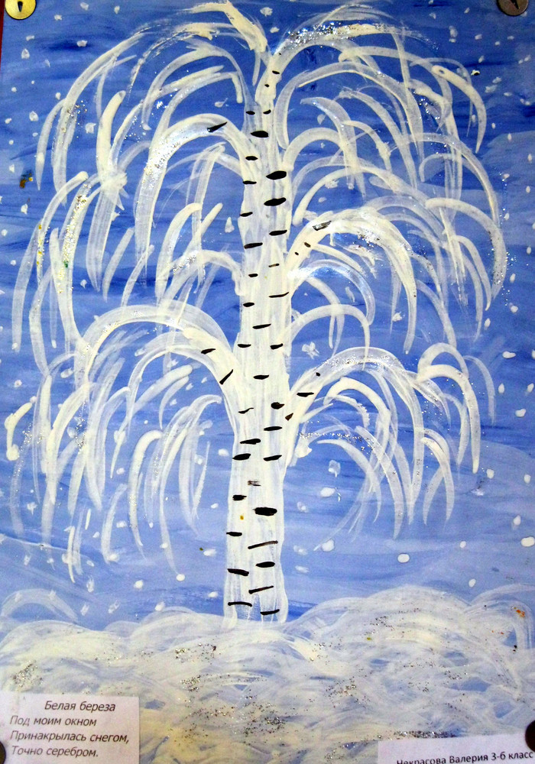
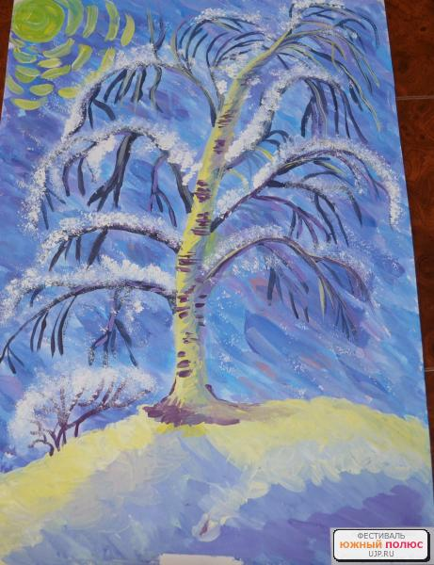
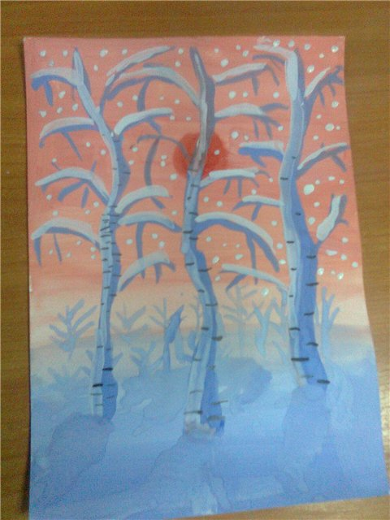
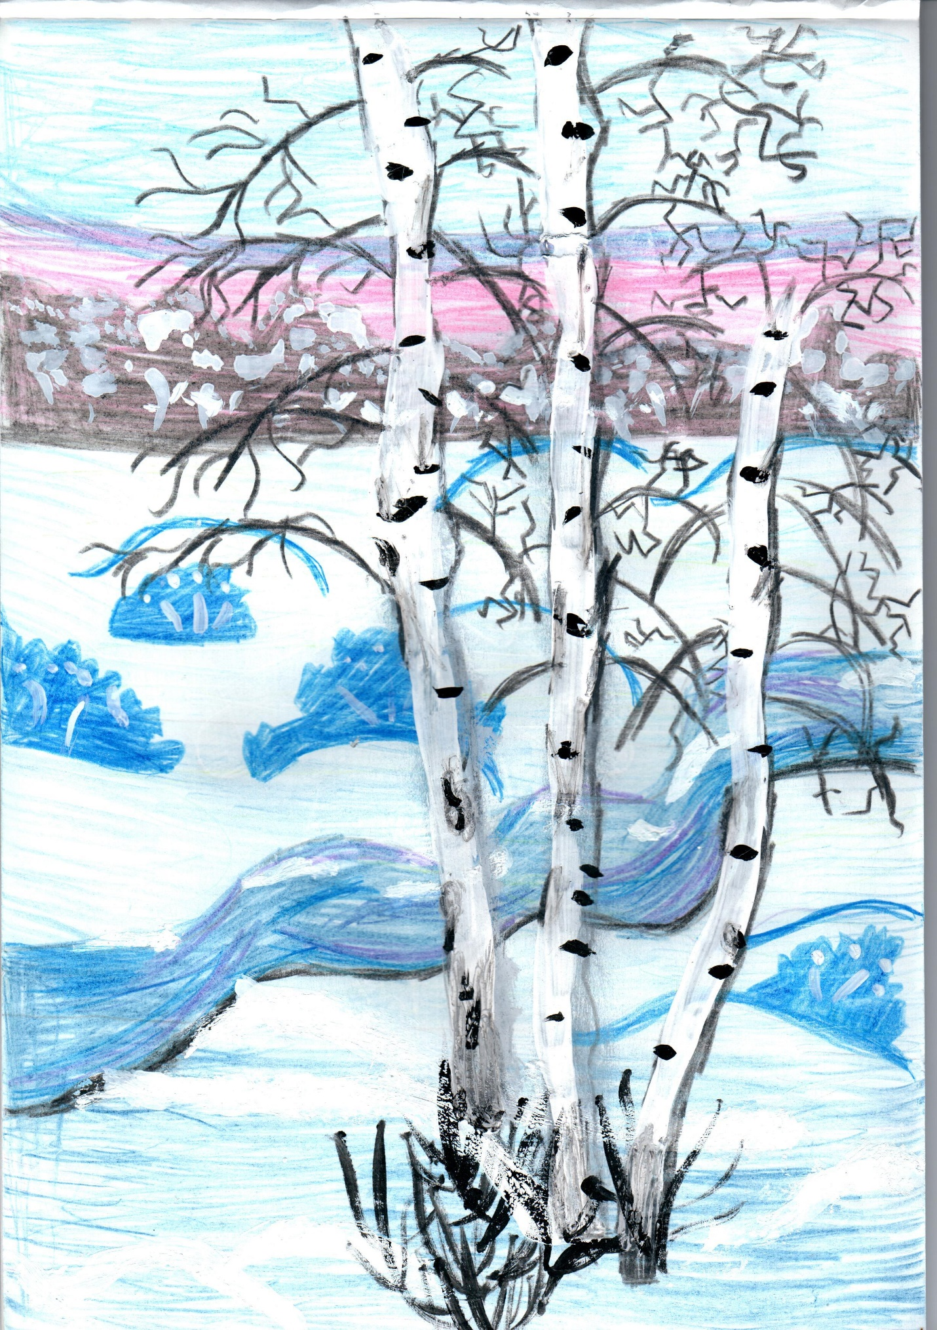
ПРИЛОЖЕНИЕ 